KRĄG TEMATYCZNY: ŚWIĘTA WIELKANOCNE
Dzień 14 Temat zajęć: Przygotowania do świąt
Cele ogólne:
- poznanie co to jest Wielkanoc, - kształtowanie umiejętności uważnego słuchania tekstu, - kształtowanie umiejętności formułowania wypowiedzi poprawnych pod względem gramatycznym i składniowym na podstawie własnych doświadczeń i prezentowanych treści, - doskonalenie sprawności manualnej oraz koordynacji wzrokowo-ruchowej, - kształtowanie umiejętności uważnego patrzenia (organizowania pola spostrzeżeniowego), - omawianie zdjęć, - doskonalenie techniki czytania, - utrwalenie nazw i kolejności miesięcy w roku, nazw dni tygodnia, - kształtowanie umiejętności posługiwania się kalendarzem.
Cele szczegółowe: uczeń:
- wie co to jest Wielkanoc, - odpowiada na pytania dotyczące treści tekstu, - gromadzi słownictwo związane ze świętami wielkanocnymi, - czyta proste wyrazy, - ćwiczy logiczne myślenie, - odpowiada na pytania zdaniem prostym lub złożonym, - wymienia nazwy miesięcy, dni tygodnia, - umie posługiwać się kalendarzem, - odczuwa nastrój świąteczny, - redaguje twórcze opowiadanie na podany temat.
Metody: - czynne, oglądowe, słowne.
Formy pracy: - indywidualna.
Środki dydaktyczne:
– zdjęcie przedstawiające zmartwychwstanie Jezusa Chrystusa - karta pracy.
Opis przebiegu zajęć:
1. Przeczytaj. Z czym kojarzą Ci się wyrazy:
JAJKA MAZUREK ŚWIĘCONKA PALMA
WIOSNA BAZIE PISANKI BARANEK
KURCZĄTKA ZAJĄCZEK KOSZYCZEK

W kwietniu obchodzimy Święta Wielkanocne. - Dlaczego te święta są ważne, co świętujemy, co ważnego stało się?
Święta Wielkanocne to uroczystość świąt Zmartwychwstania Pańskiego, czyli upamiętnienie męki, śmierci i zmartwychwstania Jezusa Chrystusa. Niedziela Zmartwychwstania Pańskiego jest najstarszym i najważniejszym świętem chrześcijańskim.
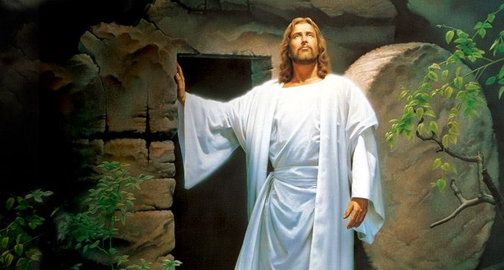
2. Zapoznaj się z kartką z kalendarza.
KWIECIEŃ 2020

PONIEDZIAŁEK | WTOREK | ŚRODA | CZWARTEK | PIĄTEK | SOBOTA | NIEDZIELA
 |  | 1 | 2 | 3 | 4 | 5
6 | 7 | 8 | 9 | 10 | 11 | 12
13 | 14 | 15 | 16 | 17 | 18 | 19
20 | 21 | 22 | 23 | 24 | 25 | 26
27 | 28 | 29 | 30

- Jaki miesiąc przedstawia kartka z kalendarza? - Ile dni ma kwiecień? - Jakim kolorem zaznaczone są wszystkie niedziele? - Dlaczego 13 dzień kwietnia też zaznaczony jest kolorem czerwonym. – W jakie dni tygodnia wypadają Święta Wielkanocne. - W jaki dzień tygodnia wypada: siódmy dzień kwietnia, osiemnasty dzień kwietnia, dwudziesty dzień kwietnia, dwudziesty czwarty dzień kwietnia, trzydziesty dzień kwietnia. - Wymień nazwy miesięcy od pierwszego do ostatniego. – Jaki miesiąc następuje po kwietniu? – Wymień kolejno dni tygodnia. – Ile mamy dni tygodnia?
3. Posłuchaj.
JUŻ NIEDŁUGO WIELKANOC. W DOMU OLI CAŁA RODZINA PRACUJE. WSZYSCY ROBIĄ PRZEDŚWIATECZNE PORZĄDKI. TATA ZROBIŁ ZAKUPY. OLA PRZYGOTOWUJE WIELKANOCNE OZDOBY. MAMA PIECZE CIASTA: BABKĘ, MAZUREK I SERNIK. TATA I OLA MALUJĄ JAJKA. ZARAZ BĘDĄ PRZYGOTOWYWAĆ KOSZYK ZE ŚWIĘCONKĄ. DO KOSZYKKA WŁOŻĄ: PISANKI, CHLEB, KIEŁBASĘ I SÓL. OLA OZDOBI KOSZYK ZIELONYMI GAŁĄZKAMI. W NIEDZIELĘ RODZINA USIĄDZIE DO UROCZYSTEGO ŚNIADANIA.
- W jaki sposób rodzina Oli przygotowuje się do Świąt Wielkanocnych. – Jak wyglądają przygotowania do świąt w Twoim domu.
Karta pracy poniżej.

KARTA PRACY
1. Uzupełnij kartkę z kalendarza.
KWIECIEŃ 2020

PONIEDZIAŁEK | WTOREK | ŚRODA | CZWARTEK | PIĄTEK | SOBOTA | NIEDZIELA
 |  |  |  | 3 | 4
 |  |  |  | 10 | 11 | 12
13 |  |  |  | 17
20 |  |  |  |  |  | 26
27 |  |  | 30

2. Z podanych sylab ułóż wyrazy. Podkreśl sylabę, która powtarza się w tych wyrazach.

SPRZĄ – TA – NIE OD – KU – RZA – NIE
TRZE – PA – NIE U – KŁA – DA – NIE
PIE – CZE – NIE MA - LO – WA – NIE

3. Wielkanocne skojarzenia (karta pracy poniżej). Napisz hasło w zeszycie.
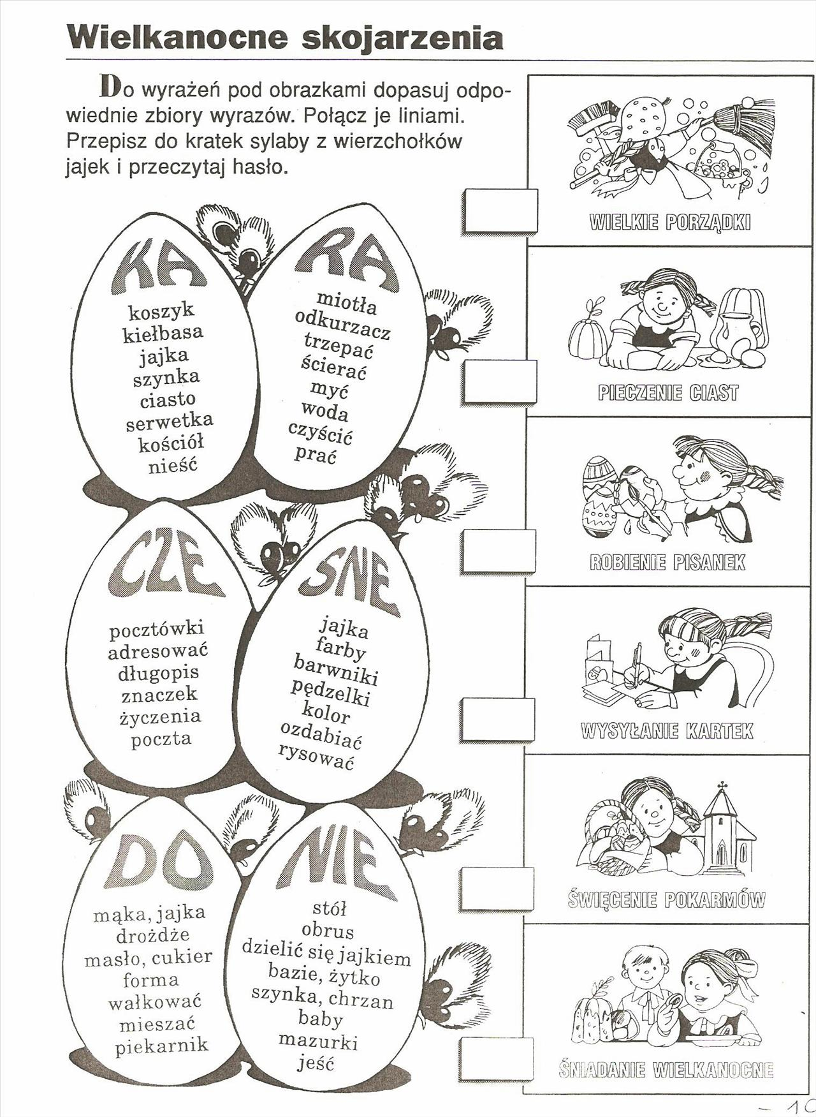
Napisz w zeszycie hasło.

